**Séance n°3 : S'entraîner aux questions du grand oral**

Pour préparer au mieux votre grand oral, vous allez passer des épreuves blanches en conditions réelles. Vous devrez aussi vous préparer à l’échange avec le jury.

Nous nous intéressons uniquement à l’échange ayant lieu à la suite de l’exposé. Il est donc nécessaire que votre présentation orale soit finalisée avant de commencer cette activité.

Pour cela, nous allons voir comment l’IA peut aider à vous entraîner à cet échange.

1. **Rappel du déroulement de l'épreuve du grand oral (coefficient 14)**

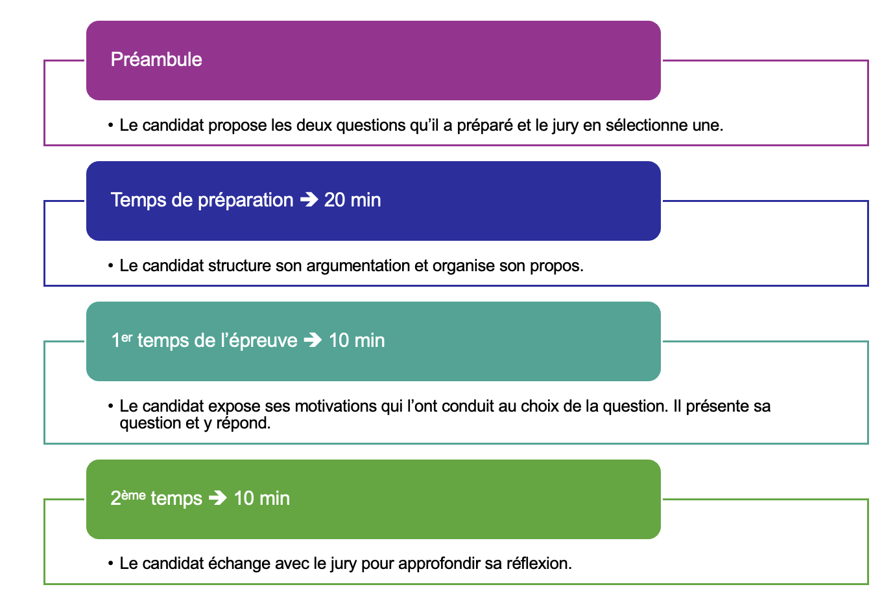

1. **S’entrainer pour le deuxième temps avec l’IA**

Pour le deuxième temps de cette épreuve, vous allez devoir préciser et approfondir vos dires. En effet, vous allez être évalué sur vos capacités à expliciter, argumenter, écouter ou encore dialoguer.

**Méthode :**

* Aller sur DuckDuckGO AI Chat
* Sélectionner le modèle ChatGPT4
* Insérer le script de votre exposé
* Écrire le prompt suivant :

“*Je suis élève en terminale STL. Je souhaite me préparer aux questions de l’épreuve du grand oral du baccalauréat. Peux-tu, à partir de ce texte, me donner des idées de questions qui pourraient être posées par le jury ? Le jury sera composé d’un enseignant de la discipline (biochimie biologie biotechnologies) et d’un enseignant naïf d’une autre discipline. Tu donneras ta réponse sous forme d’une liste ordonnée.”*

* Vérifier, avec l’enseignant(e), la pertinence des questions proposées par l’IA.
* C’est à vous de jouer en répondant aux questions !